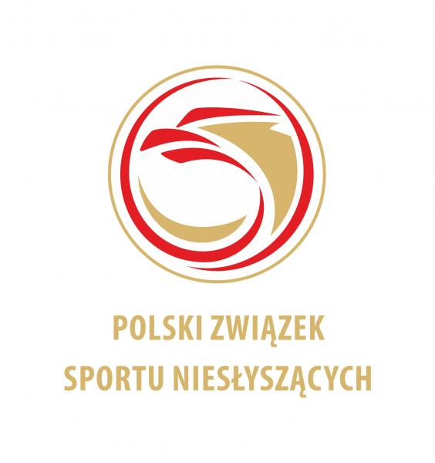 | MISTRZOSTWA POLSKI NIESŁYSZĄCYCH  W BOWLINGU KOBIET I MĘŻCZYZN  (INDYWIDUALNIE i PARY)  WARSZAWA, 27-29 marca 2026 | 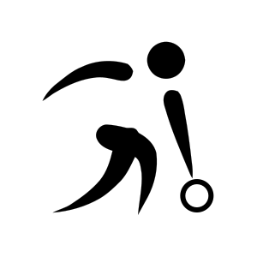
FORMULARZ ZGŁOSZENIA IMIENNEGO
Nazwa i adres Klubu:

Kontakt e-mail:

Lp. | Nazwisko i imię | Rok urodzenia |  | Numer licencji  PZSN |  | Uwagi
INDYWIDUALNIE
Kobiet
1.
2.
3.
4.
5.
6.
7.
8.
Mężczyzn
1.
2.
3.
4.
5.
6.
7.
8.
9.
10.

PARY
Kobiet
1.
2.
3.
Mężczyzn
1.
2.
3.
4.

Oficjele
Trener
Kierownik
Inne osoby

Za Zarząd
Miejscowość i data | Pieczątka Klubu | Prezes Klubu
Uwagi:
- Prawo startu w zawodach MPN przysługuje wszystkim wyżej wymienionym zawodnikom po weryfikacji listy przez Dział Licencji PZSN.
- Kluby, które nie przesłały do PZSN aktualnych licencji swoich członków, nie mają prawa startu w imprezach organizowanych przez PZSN. Naruszenie tego obowiązku skutkuje dyskwalifikacją.

Wypełniony formularz należy przesłać najpóźniej 14 dni przed terminem imprezy (decyduje data wpływu).
Adres e-mail do korespondencji: bowling@pzsn.pl i jarogo@poczta.fm

